Задание 5

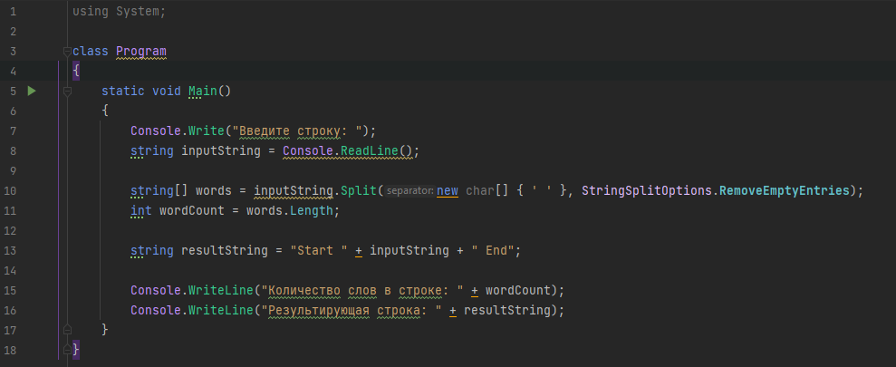

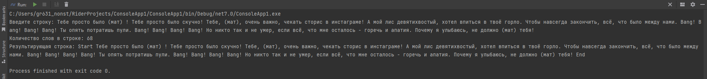

using System;  
  
class Program  
{  
 static void Main()  
 {  
 Console.Write("Введите строку: ");  
 string inputString = Console.ReadLine();  
  
 string[] words = inputString.Split(new char[] { ' ' }, StringSplitOptions.**RemoveEmptyEntries**);  
 int wordCount = words.Length;  
  
 string resultString = "Start " + inputString + " End";  
  
 Console.WriteLine("Количество слов в строке: " + wordCount);  
 Console.WriteLine("Результирующая строка: " + resultString);  
 }  
}